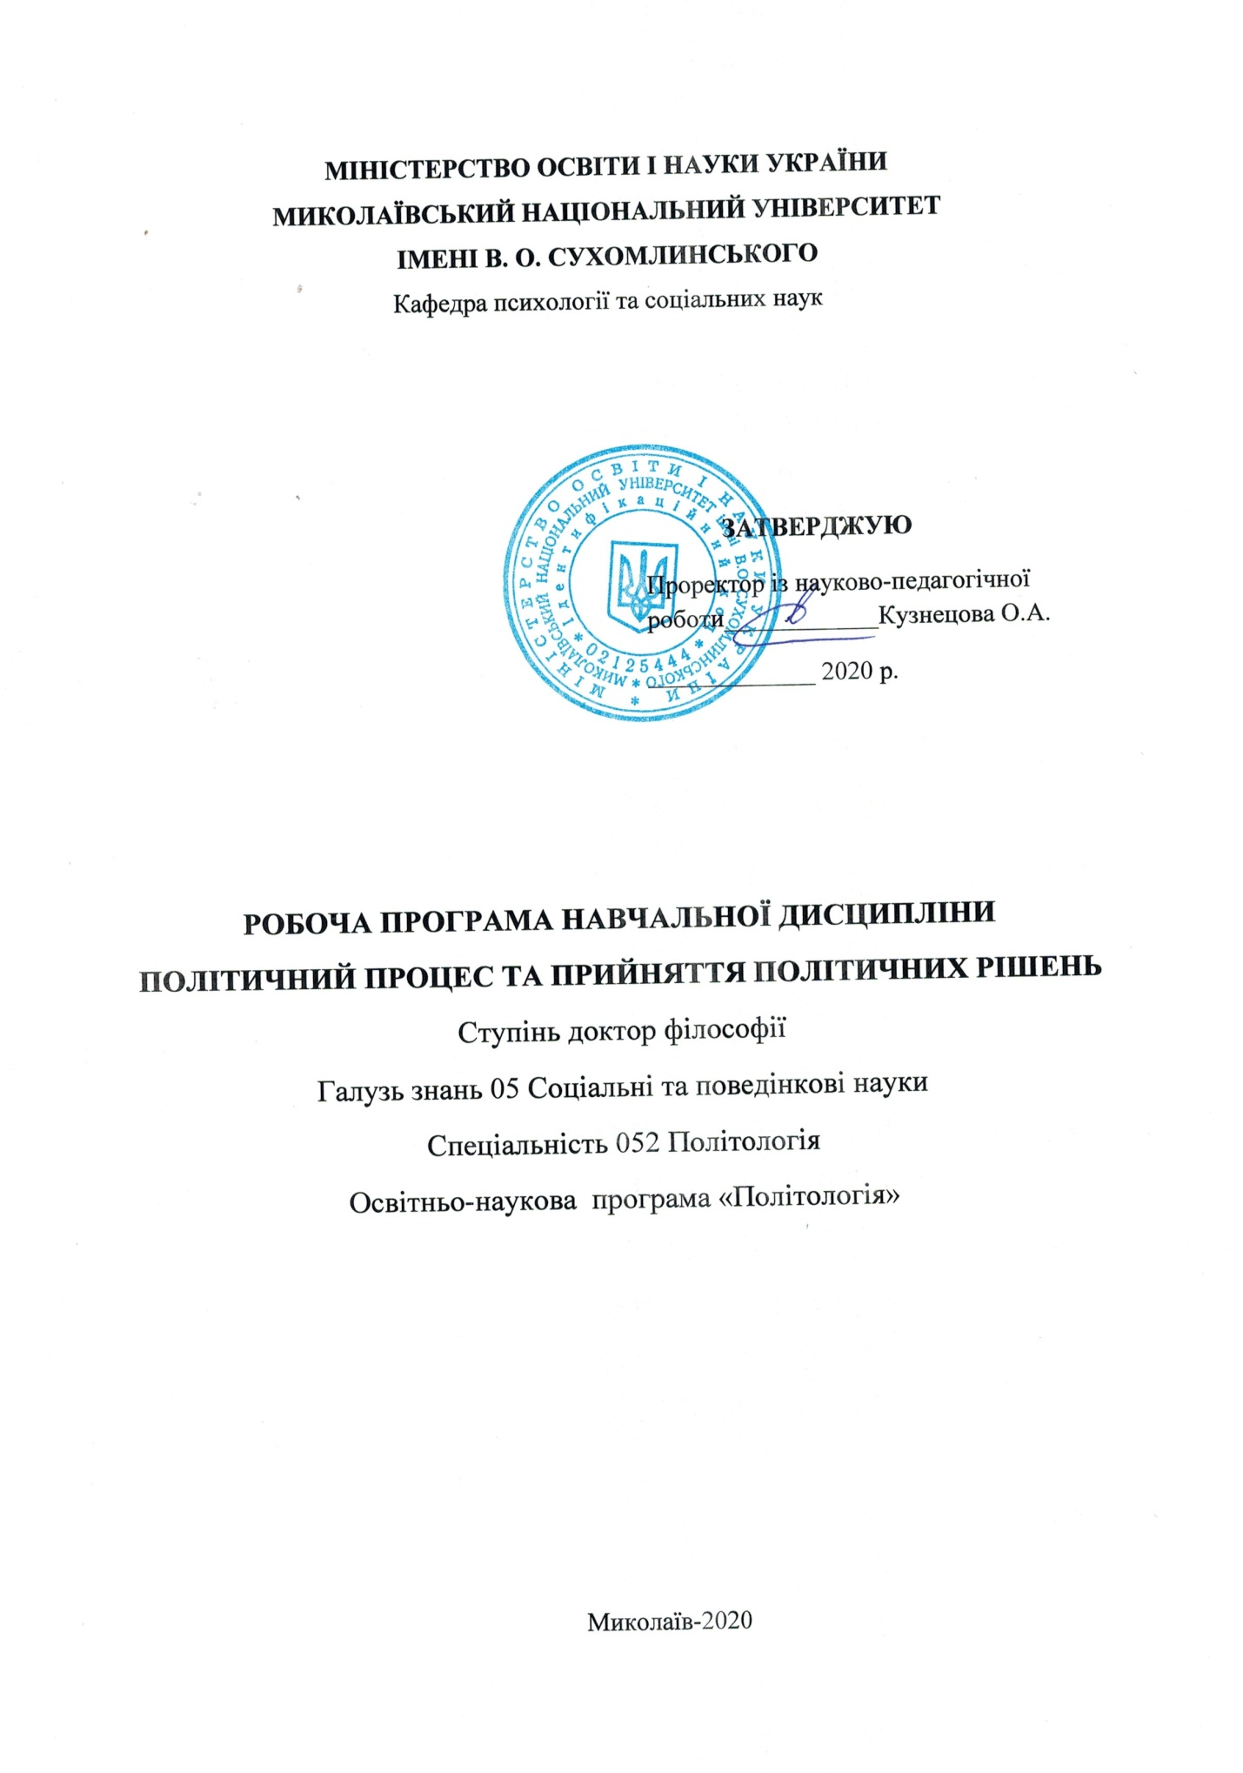

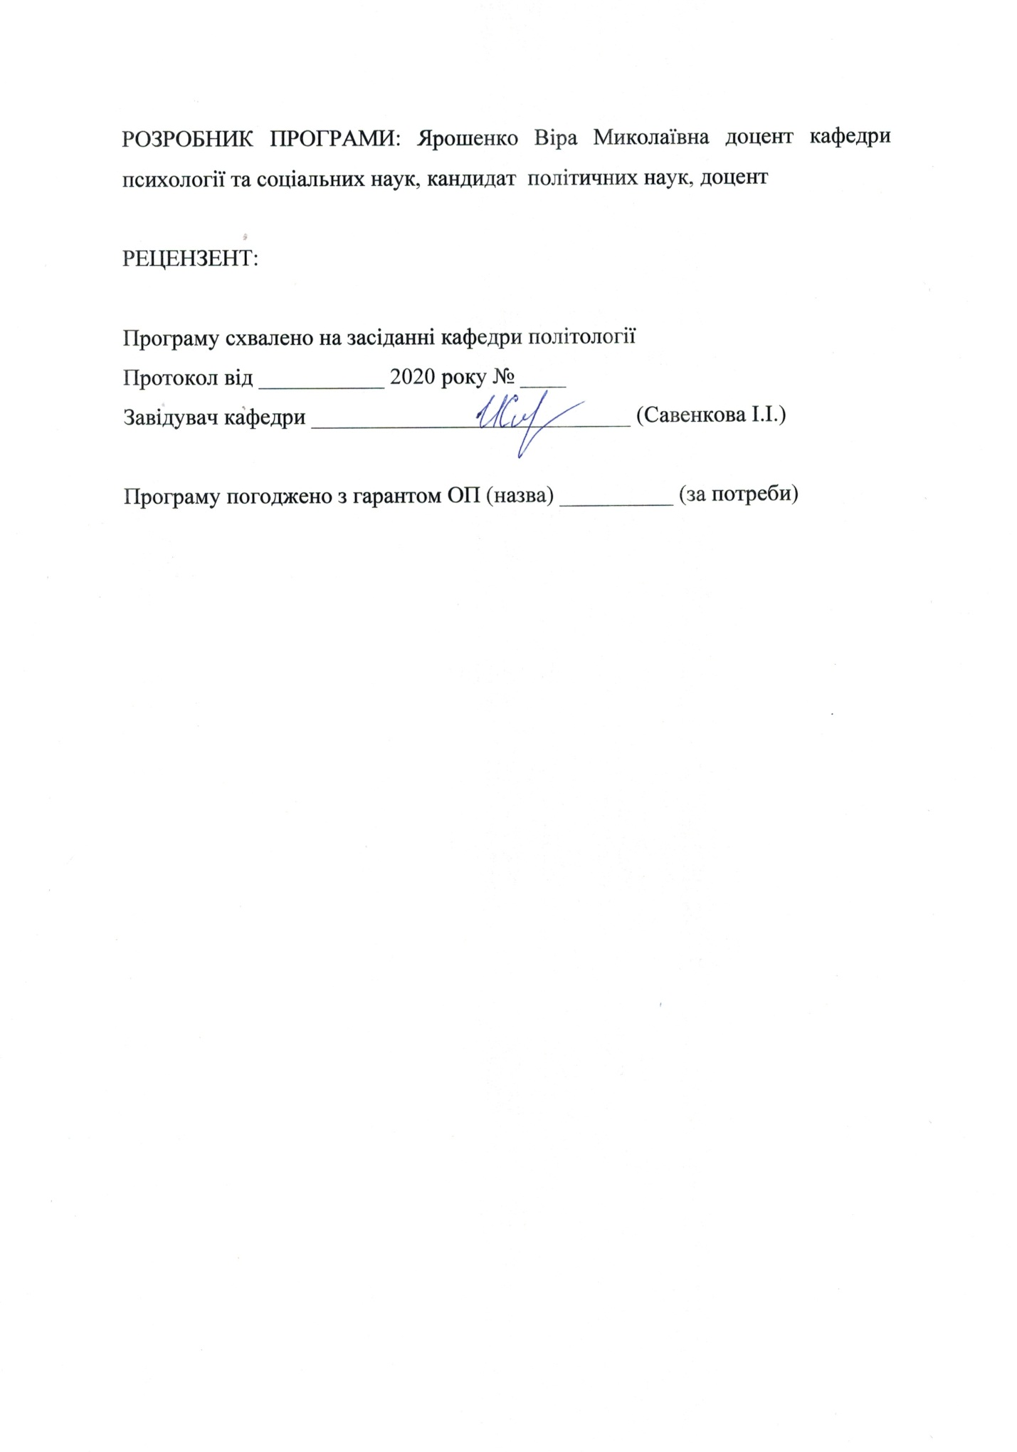

АНОТАЦІЯ
Програма вивчення нормативної навчальної дисципліни «Політичний процес та прийняття політичних рішень» складена відповідно до освітньо-наукової програми підготовки докторів філософії спеціальності 052 Політологія. Визначена актуальність та доцільність навчального курсу. Зміна стратегічних орієнтирів розвитку держави й суспільства на сучасному етапі обумовлює зростання ролі та відповідальності політичної влади за наслідки реформ, що проводяться. Сьогодні в Україні відбувається складний процес трансформації системи державного управління, створення нових управлінських структур, які ще далекі від стану стабільного функціонування і не відповідають реальним потребам часу щодо ефективної співпраці державного управління та політичної влади. За цих умов актуальним завданням є розробка й реалізація прогресивного шляху відродження країни за рахунок попереднього й наполегливого проведення в життя довгострокового стратегічного планування і управління розвитком держави і суспільства, що потребує прийняття та впровадження виважених політичних рішень. При цьому необхідним є використання кращих практик планування і управління, що спирається на ефективні методи й технології, на всебічне й повне використання інтелектуального потенціалу суспільства, на систему загальнонаціонального консенсусу і партнерства у світовому і вітчизняному досвіді. Вся програма логічно структурована. Вказана мета та завдання навчальної дисципліни. У програмі зазначені програмні результати навчання та наводиться перелік загальнопредметних і фахових компетентностей. Вказаний перелік літературних джерел.
Ключові слова : політичний процес, політичні рішення, політичні процеси, виборчі процеси, Е-демократія, вибори.

ANNOTATION
The program of study of the normative educational discipline "Political process and political decision-making" is made according to the educational and scientific program of preparation of doctors of philosophy of a specialty 052 Political science. The relevance and expediency of the training course are determined. Changing the strategic guidelines for the development of the state and society at the present stage leads to an increase in the role and responsibility of political power for the consequences of ongoing reforms. Today in Ukraine there is a complex process of transformation of public administration, the creation of new governance structures that are still far from stable and do not meet the real needs of the time for effective cooperation between government and political power. countries due to the preliminary and persistent implementation of long-term strategic planning and management of the development of the state and society, which requires the adoption and implementation of sound political decisions. It is necessary to use the best practices of planning and management, based on effective methods and technologies, the full and full use of the intellectual potential of society, the system of national consensus and partnership in world and domestic experience. The whole program is logically structured. The purpose and tasks of the discipline are indicated. The program indicates the program learning outcomes and provides a list of general subject and professional competencies. The list of literary sources is specified.
Key words: political process, political decisions, political processes, election processes, E-democracy, elections.

- Опис навчальної дисципліни

Денна форма навчання
Найменування показників | Галузь знань, освітній ступінь | Характеристика навчальної дисципліни
 |  | денна форма навчання
Кількість кредитів – 3 | Галузь знань  05 Соціальні та поведінкові науки | Нормативна
Спеціальність
052 Політологія
Індивідуальне науково-дослідне завдання проект, наукова стаття | Освітньо-наукова програма  «Політологія» | Рік підготовки:
 |  | 2019 | 2020
Загальна кількість годин 90 |  |  | 3
 |  | Лекції
Тижневих годин для денної форми навчання:  аудиторних – 4  самостійної роботи студента-12  http://moodle.mdu.edu.ua/my/ | Ступінь  Доктор філософії |  | 10
 |  | Практичні, семінарські
 |  |  | 20
 |  | Лабораторні
 |  | - | -
 |  | Самостійна робота
 |  |  | 60
 |  | Вид контролю: залік
Мова викладання -українська
Примітка. Співвідношення кількості годин аудиторних занять до самостійної та індивідуальної роботи становить: для денної форми навчання – 90 год.: 30 год. 33%. аудиторні заняття, 67 % самостійна робота

1. Мета та завдання навчальної дисципліни та очікувані результати
1.1. Мета: формування у аспірантів професійних компетентностей щодо їхнього вміння самостійно аналізувати суть політичних явищ і процесів та приймати виважені рішення, що сприятимуть подальшій демократизації українського суспільства, інтеграції його в світове співтовариство.
1. 2. Основними завданнями вивчення дисципліни є:
- засвоєння основних принципів формування сучасної політичної системи, обґрунтування актуальних політичних проблем;
- формування компетентностей щодо самостійного критичного аналізу політичних процесів та оцінки їх впливу на політичні рішення.
Програмні результати навчання:
ПРН-4. Комплексно розуміти природу та значення політики як специфічного виду людської діяльності та особливої сфери пізнання, включаючи розвиток уявлень про політику та її сучасні інтерпретації.
ПРН-5. Знати на поглибленому рівні нормативну та позитивну політичну теорію, політичний аналіз, порівняльну та прикладну політологію та володіти категорійно- понятійним та аналітично-дослідницьким апаратом сучасної світової політичної науки.
ПРН-6. Комплексно розуміти принципи функціонування та закономірності розвитку влади та публічної політики, політичних інститутів та процесів, політичної поведінки, політичної культури та ідеології, світової політики та політики окремих країн та регіонів.
ПРН-7. Комплексно застосовувати широкий спектр політологічних понять, теорій і методів до аналізу владно-політичних відносин політичних акторів, інститутів та ідей відповідно до певного історичного або сучасного контексту.
ПРН-8. Комплексно розуміти особливості реалізації влади у різних політичних системах та використовувати сучасні політологічні теорії, концепти та методи аналізу політики на місцевому, національному та міжнародному рівнях.
ПРН-10. Фахово викладати політологічні дисципліни на високому рівні освітньої кваліфікації.
1.3. Згідно з вимогами освітньо-наукової програми аспірант оволодіває такими компетентностями:
І. Загальнопредметні:
ЗК-1. Знання предметної області та розуміння професійної діяльності.
ЗК-4. Здатність до пошуку, оброблення та аналізу інформації з різних джерел.
ЗК-7. Вміння виявляти, ставити та розв’язувати проблеми.
ЗК-8. Цінування та повага різноманітності та мультикультурності.
ЗК-9. Здатність працювати в міжнародному контексті.
ЗК-10. Здатність розробляти та управляти проектами.
ІІ. Фахові:
- ФК- 1. Комплексне розуміння природи та значення політики як специфічного виду людської діяльності та особливої сфери пізнання, включаючи розвиток уявлень про політику та її сучасні інтерпретації. як специфічного виду людської діяльності та особливої сфери пізнання, включаючи розвиток уявлень про політику та її сучасні інтерпретації.
ФК-2. Поглиблене знання нормативної та позитивної політичної теорії, політичного аналізу, порівняльної та прикладної політології та володіння категорійно-та аналітично-дослідницьким апаратом сучасної світової політичної науки.
ФК-3.Комплексне розуміння принципів функціонування та закономірностей розвитку влади та публічної політики, політичних інститутів та процесів, політичної поведінки, політичної культури та ідеології, світової політики та політики окремих країн та регіонів.
ФК-4. Комплексне застосування широкого спектру політологічних понять, теорій і методів до аналізу владно- політичних відносин політичних акторів, інститутів та ідей відповідно до певного історичного або сучасного контексту.
ФК-5. Комплексне розуміння особливостей реалізації влади у різних політичних системах та застосування широкого спектру політологічних теорій, концептів і методів для аналізу політики на місцевому, національному та міжнародному рівні.
ФК-6. Здатність конструювати дизайн, розробляти програму та виконувати комплексні політологічні дослідження з використанням широкого кола прикладних методів, технологій та інструментарію аналізу.
ФК-7. Здатність фахово викладати політологічні дисципліни.

2. Інформаційний обсяг навчальної дисципліни.
Тема 1. Сутність та типологія політичних процесів.
Тема 2. Методологія дослідження політичного процесу.
Тема 3. Синергетичний підхід до аналізу політичних явищ.
Тема 4. Теорія політичного розвитку.
Тема 5. Політична демократизація суспільства.
Тема 6. Політичні рішення: сутність та функції.
Тема 7. Процеси конституційного дизайну в демократичних країнах.
Тема 8.Функціональна взаємодія держави та громадянського суспільства.
Тема 9. Політична ідентичність як ресурс політичного розвитку.
Тема 10. Трансформаційні політичні процеси в Україні.

3. Програма навчальної дисципліни
Кредит 1. Політичні процеси та політичні відносини як базові виміри політичного життя суспільства.
Тема 1. Сутність та типологія політичних процесів.
Тема 2. Методологія дослідження політичного процесу.
Тема 3. Синергетичний підхід до аналізу політичних явищ.
Кредит 2. Процес політичної модернізації суспільства.
Тема 4. Теорія політичного розвитку.
Тема 5. Політична демократизація суспільства.
Кредит 3. Політичний процес. Політичні рішення.
Тема 6. Політичні рішення: сутність та функції.
Тема 7. Процеси конституційного дизайну в демократичних країнах.
Тема 8. Функціональна взаємодія держави та громадянського суспільства.
Тема 9. Політична ідентичність як ресурс політичного розвитку.
Тема 10. Трансформаційні політичні процеси в Україні.

- Структура навчальної дисципліни
Денна форма навчання
№  з/п | Теми навчального курсу | Всього годин |  | Лекції | Сем/ практ | Лаб. Робота | Сам. РС | Інд. РС
Кредит 1. Політичні процеси та політичні відносини як базові виміри політичного життя суспільства.
 | Тема 1. Сутність та типологія політичних процесів. | 12 |  | 2 | 2 |  | 8
 | Тема 2. Методологія дослідження політичного процесу. | 4 |  |  |  |  | 4
 | Тема 3. Синергетичний підхід до аналізу політичних явищ. | 14 |  | 2 |  |  | 12
 | Усього: | 30 |  | 4 | 2 |  | 24
Кредит 2. Процес політичної модернізації суспільства.
 | Тема 4. Теорія політичного розвитку. | 16 |  | 2 | 4 |  | 10
 | Тема 5. Політична демократизація суспільства. | 10 |  | 2 | 4 |  | 4
 | Усього | 30 |  | 4 | 8 |  | 14
Кредит 3. Політичний процес. Політичні рішення.
 | Тема 6. Політичні рішення: сутність та функції. | 8 |  | 2 | 2 |  | 4
 | Тема 7. Процеси конституційного дизайну в демократичних країнах. | 6 |  |  | 2 |  | 4
 | Тема 8.Функціональна взаємодія держави та громадянського суспільства. | 6 |  |  | 2 |  | 4
 | Тема 9. Політична ідентичність як ресурс політичного розвитку. | 6 |  |  | 2 |  | 4
 | Тема 10. Трансформаційні політичні процеси в Україні. | 12 |  |  | 2 |  | 10
 | Усього | 30 |  | 2 | 10 |  | 22
Разом годин: |  | 90 |  | 10 | 20 |  | 60

5.Теми лекційних занять
Денна форма навчання
№  п/п | Теми навчального курсу | Кількість годин
Кредит 1. Політичні процеси та політичні відносини як базові виміри політичного життя суспільства.
Тема 1. | Сутність та типологія політичних процесів. | 2
Тема 2. | Методологія дослідження політичного процесу.
Тема 3. | Синергетичний підхід до аналізу політичних явищ. | 2
Кредит 2. Процес політичної модернізації суспільства.
Тема 4. | Теорія політичного розвитку.
Тема 5. | Політична демократизація суспільства. | 2
Кредит 3. Політичний процес. Політичні рішення.
Тема 6. | Політичні рішення: сутність та функції. | 2
Тема 7. | Процеси конституційного дизайну в демократичних країнах.
Тема 8. | Функціональна взаємодія держави та громадянського суспільства. | 2
Тема 9. | Політична ідентичність як ресурс політичного розвитку.
Тема 10. | Трансформаційні політичні процеси в Україні.
 | Разом годин: | 10

- Теми практичних занять
Денна форма навчання
№  п/п | Теми навчального курсу | Кількість годин
Кредит 1. Політичні процеси та політичні відносини як базові виміри політичного життя суспільства.
Тема 1. | Сутність та типологія політичних процесів. | 2
Тема 2. | Методологія дослідження політичного процесу. | 2
Тема 3. | Синергетичний підхід до аналізу політичних явищ. | 2
Кредит 2. Процес політичної модернізації суспільства. 2
Тема 4. | Теорія політичного розвитку. | 2
Тема 5. | Політична демократизація суспільства. | 2
Кредит 3. Політичний процес. Політичні рішення.
Тема 6. | Політичні рішення: сутність та функції. | 2
Тема 7. | Процеси конституційного дизайну в демократичних країнах. | 2
Тема 8. | Функціональна взаємодія держави та громадянського суспільства. | 2
Тема 9. | Політична ідентичність як ресурс політичного розвитку. | 2
Тема 10. | Трансформаційні політичні процеси в Україні. | 2
 | Разом годин: | 20

7.Самостійна робота
Денна форма навчання
№  п/п | Теми навчального курсу | Кількість годин
Кредит 1. Політичні процеси та політичні відносини як базові виміри політичного життя суспільства.
Тема 1. | Сутність та типологія політичних процесів. | 8
Тема 2. | Методологія дослідження політичного процесу.
Тема 3. | Синергетичний підхід до аналізу політичних явищ. | 4
Кредит 2. Процес політичної модернізації суспільства.
Тема 4. | Теорія політичного розвитку. | 12
Тема 5. | Політична демократизація суспільства. | 10
Кредит 3. Політичний процес. Політичні рішення. 14
Тема 6. | Політичні рішення: сутність та функції. | 4
Тема 7. | Процеси конституційного дизайну в демократичних країнах. | 4
Тема 8. | Функціональна взаємодія держави та громадянського суспільства. | 4
Тема 9. | Політична ідентичність як ресурс політичного розвитку. | 4
Тема 10. | Трансформаційні політичні процеси в Україні. | 6
 | Разом годин: | 60

8. Індивідуальне науково-дослідне завдання
Індивідуальне науково-дослідне завдання складається з двох напрямів :
І – підготовка та захист науково дослідного дослідження
ІІ – підготовка творчого проекту. Підготовка та захист науково-дослідної роботи.
Основне завдання цього виду діяльності – з ясувати рівень знань, умінь, навичок викладацької діяльності, готовності до забезпечення викладання фахових дисциплін політології
Загальні вимоги до виконання індивідуального завдання:
- обсяг від 20 до 25 аркушів;
- використання не менше ніж 5 джерел інформації (окрім підручників);
- наявність посилань на цитування, таблиці, статистичні та соціальні матеріали;
- наявність дослідницької складової;
- підсумок, висловлювання власної думки.

- Форми роботи та критерії оцінювання
Рейтинговий контроль знань аспірантів здійснюється за 100-бальною шкалою:
Шкала оцінювання: національна та ECTS
ОЦІНКА  ЄКТС | СУМА БАЛІВ | ОЦІНКА ЗА НАЦІОНАЛЬНОЮ ШКАЛОЮ
 |  | екзамен | залік
A | 90-100 | 5 (відмінно) | 5/відм./зараховано
B | 80-89 | 4 (добре) | 4/добре/ зараховано
C | 65-79
D | 55-64 | 3 (задовільно) | 3/задов./ зараховано
E | 50-54
FX | 35-49 | 2 (незадовільно) | Не зараховано

Форми поточного та підсумкового контролю. Комплексна діагностика знань, умінь і навичок аспірантів із дисципліни здійснюється на основі результатів проведення поточного й підсумкового контролю знань (КР). Поточне оцінювання (індивідуальне, групове і фронтальне опитування, самостійна робота, самоконтроль). Завданням поточного контролю є систематична перевірка розуміння й засвоєння програмового матеріалу, виконання практичних, лабораторних робіт, уміння самостійно опрацьовувати тексти, складання конспекту рекомендованої літератури, написання і захист реферату, здатності публічно чи письмово представляти певний матеріал.
Завданням підсумкового контролю (КР, іспит) є перевірка глибини засвоєння аспірантом програмового матеріалу модуля.
Критерії оцінювання відповідей на практичних заняттях:
Аспіранту виставляється відмінно
Аспіранту виставляється дуже добре,
Аспіранту виставляється добре,
Аспіранту у виставляється достатньо,
Аспіранту виставляється задовільно,
Кількість балів у кінці семестру повинна складати від 150 до 300 балів (за 3 кредити), тобто сума балів за виконання усіх завдань.
Відповідний розподіл балів, які отримують аспіранти за 3 крд.
Поточне оцінювання та самостійна робота |  |  |  |  |  |  |  |  |  |  | КР | Накопичувальні бали/сума
Т1 | Т2 | Т3 | Т4 | Т5 | Т6,Т7 | Т7,Т8 |  | Т9 | Т 10 | Т11, Т12 | 100 | 300/100
30 | 30 | 30 | 30 | 30 | 30  30 | 2020 | 20 |  | 10 | 10 10
*Примітка. Коефіцієнт для іспиту – 0,6. Іспит оцінюється в 40 б.

9. Засоби діагностики
Засобами діагностики та методами демонстрування результатів навчання є: завдання до практичних занять, завдання для самостійної та індивідуальної роботи (зокрема науково-дослідне дослідження), презентації результатів досліджень, тестові завдання, контрольні роботи.

10. Методи навчання
Усний виклад матеріалу: наукова розповідь, спрямована на аналіз фактичного матеріалу; пояснення − вербальний метод навчання, за допомогою якого розкривається сутність певного явища, закону, процесу; проблемне навчання, робота з підручником та додатковими джерелами, підготовка доповідей та виспутів з доповідями на семінарах, участь у ділових іграх, тренінгах, дискусіях; ілюстрація − метод навчання, який передбачає показ предметів і процесів у їх символічному зображенні (малюнки, схеми, графіки та ін.).

11. Рекомендована література

- Даль Роберт А. Поліархія. Участь у політичному житті та опозиція / О.Д. Білогорський (пер.з англ.). – Х. : Каравела, 2002. – 216 с.
- Дарендорф Ральф. У пошуках нового устрою : Лекції на тему політики свободи у ХХІ столітті / Анастасія Орган (пер.з нім.). – К. : Видавничий дім "Києво-Могилянська академія", 2006. – 110 с.
- Правова політика України: концептуальні засади та механізми формування [Текст] : зб. мат-лівнаук.-практ. конф. - К. : [б. в.], 2013. - 160 с.
- Рудкевич О.М. Політична культура національних спільнот: теорія та методологія дослідження [Текст] : монографія / Олег Рудакевич ; Терноп. нац. екон. ун-т. - Т. : ТНЕУ, 2013. - 350 с.
- Аляєв Г.Є. Політологія [Текст] : підруч. для студ. вищ. навч. закл. / Г. Є. Аляєв. - Вид. 3-тє, випр. та допов. - Полтава : АСМІ, 2012. - 319 с.
- Рудько С.О. Зовнішня політика та політичні системи Французької Республіки та Федеративної Республіки Німеччини [Текст] : підруч. з курсу / Рудько Сергій Олексійович. - Острог : Вид-во Нац. ун-ту "Остроз. акад.", 2015. - 297 с.
- Чекаленко Л. Д. Зовнішня політика України [Текст] : підручник / Людмила Чекаленко ; [за наук. ред. М. А. Кулініча] ; Дипломат. акад. України при М-ві закордон. справ України. - 2-ге вид., допов. і оновл. - Київ : LAT&K, 2015. – 477 с.
- Цюрупа М.В., Ясинська В.С. Основи сучасної політології : підручник. – К. : Кондор, 2009. – 354 с.
- Алєксєєнко І.В. Міжнародні політичні процеси : навч. посібник. – Донецьк : Норд-Прес, 2009. – 289 с.
- Бурдяк В.І., Ротар Н.Ю. Політична культура, ідеологія, психологія : навч. посіб. – Чернівці : Рута, 2006. – 104 с.
- Гелей С. Д. Політологія [Текст] : навчальний посібн. / С. Д. Гелей, С. М. Рутар. - 9-те вид., переробл. і доп. - Львів : Видавництво Львівської комерційної академії, 2015. - 370 с.
- Гендерна політика [Текст]: навч. посіб. для студ. вузів III-IV рівнів акредитації . - Миколаїв: Прокопчук Т. О., 2014. - 244 с.
- Горбач О.Н. Політологія [Текст] : навч. посіб. / Олександр Горбач, Руслан Демчишак ; Нац. ун-т "Львів. політехніка". - 2-ге вид., допов. та переробл. - Л. : Вид-во Львів. політехніки, 2013. - 257 с.
- Ігнатьєва Т. В. Геополітика України в категоріях і поняттях: минуле та сучасність [Текст] : навч. посіб. [для студентів ВНЗ спец. "Політологія", "Історія України"] / Тетяна Ігнатьєва. - Кам'янець-Подільський : К-ПНУ ім. І. Огієнка, 2015. - 111 с.
- Кочубей Л.О. Виборчі технології : навч. посіб. для студ. ВНЗ. – К. : Український центр політичного менеджменту, 2008. – 332 с.
- Кусок Л.М., Ткач О.І. Політологія у схемах, таблицях та визначеннях: Навч. - метод. посіб. // Київський славістичний університет - Київ: - 2006р. 187с.
- Лазор О.Д., Лазор О.Я. Державна служба в Україні : навч. посіб. Державна служба в Україні: навч. посіб. – Вид. 3-тє, доп. і переробл. – К. : Дакор, 2009. – 560 с.
- Ліпкан В.А.Національна безпека України: навч. посібник. – 2-ге вид. – К. : КНТ, 2009. – 574 c.
- Логвина В.Л., Михайлик А.О. Політологія : навч. посіб. для студ. ВНЗ. – 2-ге вид. – Кам’янець-Подільський : ФОП Сисин О.В.; Абетка, 2009. – 304 с.
- Недбай В.В. Світова політика сучасності [Текст] : навчальний посібн. / В. В. Недбай. - Миколаїв : Швець В. Д., 2015. - 240 с.
- Пиріг П. В. Україна та європейська політика. Самостійна робота студентів [Текст]: навч. посіб. / П. В. Пиріг. - Київ: ПрАТ "Вищий навчальний заклад "Київська гуманітарна академія", 2014. - 60 с.
- Політологічний енциклопедичний словник : Навч. посіб. для студ. вищих навч. закладів / В.П.Горбатенко, А.П.Саприкін, Ю.С.Шемшученко та ін. – К. : Генеза. 2007. – 395 с.
- Політичні партії як суб’єкт формування політико-управлінської еліти в умовах політичної модернізації: навч. посіб. / Е.А. Афонін, Ю.С. Ганжуров, О.І. Крюков та ін. – К. : Парлам. вид-во, 2008. – 416 с.
- Політологія. Політичні системи в умовах демократизації: тексти лекцій для студ. усіх спец. і форм навчання / Київський національний ун-т будівництва і архітектури. – К. : КНУБА, 2009. – 88 с.
- Політологія: Навч. посіб. // За заг. ред. М.П.Гетьманчука - Київ: "Знання", - 2011р. 415с
- Політологія: хрестоматія: навч. посіб. для студ. ВНЗ // за ред. М.П. Гетьманчука; Львів. держ. ун-т внутр. справ. – Львів: 2011р. – 598с
- Почепцов Г.Г. Інформаційна політика : навч.посібн. / Г.Г. Почепцов, С.А. Чукут. – 2-ге вид., стер. – К. : Знання, 2008. – 663 с.
- Прикладна політологія : навч. посіб. / В.П. Горбатенко (ред.). – К. : Академія, 2008. – 472 с.
- Санжаров С.М. Історія вчень про державу і право. Від найдавніших часів до початку ХІХ століття: навч. посіб. / Східноукр. нац. ун-т ім. В.Даля. – Луганськ, 2008. – 148 c.
- Сучасні міжнародні системи та глобальний розвиток (соціально-політичні, соціально-економічні, соціально-антропологічні виміри) [Текст]: [навч. посіб.] / [уклад.] Соснін О.В., Воронкова В. Г., Постол О. Є. – Київ: Центр навч. літ., 2015. – 554 с.
- Рудич Ф.М., Балабан Р.В., Ганжуров Ю.С. та ін. Політична система та інститути громадянського суспільства в сучасній Україні : навч. пос. для студ. ВНЗ. – К. : Либідь, 2008. – 439 с.
- Федуняк С.Г. Діяльність європейських та євроатлантичних інститутів у сфері безпеки: навч. пос. для студ. ВНЗ. – Чернівці : Рута, 2008. – 327 с.
- Чернега О.Б., Іваненко І.А. НАТО та система міжнародної безпеки: навч. посіб. – Донецьк, 2009. – 228 с.
- Шергін С.О. Політологія міжнародних відносин [Текст] : навч. посіб. для студ. вищ. навч. закл. / С. О. Шергін ; Дип. акад. України при М-ві закордон. справ України. - К. : Дип. акад. України при МЗС України, 2013. - 200 с
- Україна у системі міжнародної безпеки : монографія / Я.Б. Базилюк, О.С. Бодрук, Д.Ю. Венцковський та ін., О.С. Власюк (заг. ред.). – К. : Фоліант: Стилос, 2009. – 572 с.
- Боринська О. Моніторинг виборчого процесу як сприяння розвитку демократії // Політ. менеджмент. – 2009. – № 1. – С. 79-86.
- ВільчинськийЮ. Комунізм як теорія і практика // Філософ. думка. – 2007. – № 2. – С. 125-141.
- Кафарський В.І. Політичні партії і конституційна реформа: системне оновлення чи спроба перерозподілу повноважень // Держава і право. Юрид. і політ. науки: зб. наук. пр. – 2008. – Вип. 39. – С. 180-186.
- Кизим М. О.Дерегуляторна політика в Україні в 2013 році: оцінка та шляхи поліпшення [Текст]: наук.-аналітич. доп. / М. О. Кизим, Ю. Б. Іванов. - Харків: Інжек, 2014. - 120 с.
- Костицький М.В. Соціальні проблеми сучасного етапу творення української держави і права як проблеми людинознавчі // Філософські, методологічні та психологічні проблеми права / редкол: Є.М. Моісеєв, О.М. Джужа, М.В. Костицький та ін. – К. : КНУВС, 2009. – С. 6-9.
- Майдан про Росію [Текст]: громадсько-політ. видання. - Луцьк: МКФ "Християнське життя", 2014. - 152 с.
- Малкіна Г. Політична відповідальність глави держави // Політ. менеджмент. – 2008. – № 2. – С. 42-50.
- Павлишин О.В. Теоретико-методологічні проблеми правового забезпечення політичних процесів в Україні // Філософські, методологічні та психологічні проблеми права / редкол. : Є.М. Моісеєв, О.М. Джужа, М.В. Костицький; передмова О.М. Джужі. – К. : КНУВС, 2008. – С.131-133.
- Радченко Л. Політичні інтереси як основа політичної діяльності // Політ. менеджмент. – 2008. – № 1. – С. 87-93.
- Регіональний розвиток та державна регіональна політика в Україні: стан і перспективи змін у контексті глобальних викликів та європейських стандартів політики [Текст]: аналітичний звіт. - Київ: [б. в.], 2014. - 452 с.
- Савойська С. Етнонаціональні проблеми русинства в контексті мовно-політичних конфліктів // Політ. менеджмент. – 2009. – № 1. – С. 64-71.
- Телешун С. Нові українські політичні реалії і процес формування засад громадянського суспільства // Політ. менеджмент. – 2008. – № 1. – С. 3-8.

- Глобальні виклики на Євразійському просторі: перспективи України, V Конвент МАСПН (Україна) [Текст] : 14-15 травня 2015 року. - Київ : [б. в.], 2015. - 256 с.
- Державотворення та правотворення в Україні: проблеми та перспективи : матеріали Другої звітної наук. конф., 29 лютого 2008 р. / Т.В. Курило (упоряд.). – Л., 2008. – 424с.
- Історико-політичні проблеми сучасного світу: зб. наук. ст. Т. 17/18 / Ред. : Ю.І. Макар; Чернів. нац. ун-т ім. Ю.Федьковича. – Чернівці: Рута, 2008. – 279 с.
- Міжнародна науково-практична конференція вчених, студентів і практиків "Теорія та практика лідерства у сучасному суспільстві" / В.В. Шконда (гол.ред.). – Донецьк : Норд-Прес, 2009. – 444 с.
- Політична наука. Контури міждисциплінарного перетину [Текст]: тема IV Конвента МАСПН (Україна) м. Одеса, 20-21 березня 2014 р. - Одеса: Гельветика, 2014. - 340 с.
- Права та свободи людини в контексті модернізації Конституції України : наук.-практ. інтернет-конференція (Київ,23 січня 2014) // Редкол.:В.В.Коваленко (відп. ред.), В.В.Чєрнєй, В.В.Сокуренко, Ю.В Опалинський; МВС України, НАВС - Київ: - 2014 р. 193с.
- Правова політика України: концептуальні засади та механізми формування [Текст] : зб. мат-лівнаук.-практ. конф. - К. : [б. в.], 2013. - 160 с.
- Український соціум: соціально-політичний аналіз сучасності та прогноз майбутнього [Текст] : зб. тез XVI Всеукр. студент. наук.-практ. конф., 15 квіт. 2015 р. / Нац. юрид. ун-т ім. Ярослава Мудрого, Харків. асоц. політологів ; [редкол.: А. П. Гетьман (голова) та ін.]. - Харків : Право, 2015. – 366 с.

Додаткова література
- Алексеева Т. А. Современные политические теории / Т.А. Алексеева. – М. : РОССПЗН, 2006. – 343 с.
- Бебик В.М., Головатий М.Ф., Ребкало В.А. Політична культура сучасної молоді. – К. : Український НДІ проблем молоді, 2007. – 112 с.
- Березовська-Чміль О. Соціальна політика та механізми її реалізації в Україні (політологічний аналіз) [Текст] : монографія / Олена Березовська-Чміль; Прикарпат. нац. ун-т ім. Василя Стефаника. - Івано-Франківськ : Вид-во Прикарпат. нац. ун-ту ім. В. Стефаника, 2013. - 167 с.
- Бучин М.А. Ресурси виборчої кампанії та особливості їх використання в Україні : монографія. – Л. : ЛІСВ, 2009. – 231 с.
- Васильчук Є. О. Політичний радикалізм та екстремізм у молодіжному середовищі України [Текст] : монографія / Є. О. Васильчук. - 2-ге вид., випр. і допов. - Черкаси : Ольга Вовчок [вид.], 2015. – 414 с.
- Висоцький О.Ю.Політична влада в Україні: проблеми легітимації та модернізації [Текст] : [монографія] / О. Ю. Висоцький. - Д. : Інновація, 2012. - 130 с.
- Геополітичні орієнтації населення і безпека України. За даними соціологів / Шульга М.О. (упоряд.). – К. : ТОВ "Друкарня "Бізнесполіграф", 2009. – 78 с.
- Гирич І.Б. Українські інтелектуали і політична окремішність (середина ХІХ - початок ХХ ст.) [Текст]: [монографія] / Ігор Гирич. - Київ: Український письменник, 2014. - 494с.
- Демчук П.О., Мандрагеля В.А. Російська політична культура: філософсько-політологічний трактат. – К. : Молодь, 2009. – 312 с.
- Дмитренко М.А. Політична система України: розвиток в умовах глобалізації та інформаційної революції / НПУ ім. М.П. Драгоманова. – К. : Знання України, 2008. – 544 с.
- Етнополітична карта світу XXI століття : Методичний і предметний коментар. – Тернопіль : Мандрівець, 2006. – 240 с.
- Жижко С.А. Нація як спільнота. – К. : Дніпро. 2008. – 808 с.
- Заброда Д. Г. Адміністративно-правові засоби забезпечення реалізації державної антикорупційної політики в Україні [Текст]: моногр. / Д. Г. Заброда. - Сімферополь: Кримнавчпеддержвидав, 2014. - 392 с.
- Заворотченко Т. М.Політичні права і свободи людини й громадянина в Україні: теоретичні основи і проблеми реалізації [Текст] : моногр. / Т. М. Заворотченко. - Д. : Вид-во Дніпропетр. нац. ун-ту, 2013. - 424 с.
- Інформаційна складова державної політики та управління [Текст]: монографія / [Соловйов С. Г. та ін.; заг. ред. Грицяк Н. В.]; Нац. акад. держ. упр. при Президентові України, каф. інформ. політики та електрон. урядування. – Київ: К. І. С., 2015. – 318 с.
- Корнієнко В.О., Денисюк С.Г. Імідж політичного лідера : проблеми формування та практичної реалізації : монографія. – Вінниця : Універсум-Вінниця, 2009. – 144 с.
- Коротков Д.С. Політична еліта України: становлення та розвиток у виборчому процесі [Текст] : монографія / Коротков Д. С. - Х. : Вид. ХНЕУ, 2012. - 207 с.
- Кресіна І.О., Балан С.В. Політична відповідальність : суть, ознаки, особливості : наук. вид. – К., 2009. – 68 с.
- Кривицька О.В. Демаркаційні лінії в етнополітичному просторі України [Текст] : [монографія] / Олена Кривицька ; НАН України, Ін-т політ. і етнонац. дослідж. ім. І. Ф. Кураса. - Київ : ІПіЕНД ім. І. Ф. Кураса НАНУ, 2015. - 325 с.
- Лозинський Олег Михайлович. Психологія політичної корупції [Текст]: монографія / О. М. Лозинський; Львів. держ. ун-т внутр. справ, Навч.-наук. ін-т права, психології та економіки, Ф-т психології. - Львів: Ліга Прес, 2014. - 306 с.
- Рудкевич О.М. Політична культура національних спільнот: теорія та методологія дослідження [Текст] : монографія / Олег Рудакевич ; Терноп. нац. екон. ун-т. - Т. : ТНЕУ, 2013. - 350 с.
- Рябов С.Г. Державна влада: проблеми авторитету і легітимності. – К. : Національний ін-т стратегічних досліджень, 2007. – 117 с.
- Сліпець П.П. Політичні цінності: теорія і методологія пізнання та реалізації. – К. : Знання України, 2009. – 251 с.
- Сопілко І. М. Державна інформаційна політика України: стан та шляхи реалізації [Текст]: монографія / І. М. Сопілко. - Київ: МП Леся, 2014. - 424 с.
- Ткач В.Ф. Антитерористична політика: світовий і національний контексти [Текст] : монографія / Володимир Ткач. - К. : Ун-т "Україна", 2013. - 192 с.
- Трипольський В.О. Демократія і влада. – К. : Парламентське вид-во, 2007. – 174 с.

